- Определите факторы, влияющие на спрос.
На спрос влияют различные факторы, которые принято делить условно на ценовые и неценовые. Ценовой фактор – это цена на данный товар. И здесь существует обратная зависимость: действие ценового фактора приводит к изменению объема спроса, передвигая его вдоль постоянной кривой спроса в разные точки.
Среди неценовых факторов наиболее существенное воздействие на поведение покупателей оказывают:
а) цены взаимосвязанных товаров (их называют еще сопряженные товары, т.е. товары, которые взаимозаменяют или дополняют друг друга в процессе потребления);
б) доходы потребителей;
в) вкусы потребителей;
г) ожидания покупателей (потребительские ожидания);
д) размеры рынка (величина или объем предложения);
е) число покупателей (конкуренция потребителей);
ж) реклама.
Действие неценовых факторов приводит к изменению в объеме спроса и выражается смещением кривой спроса вправо (если спрос растет) и влево - если он падает.
Влияние цены взаимосвязанных товаров на спрос может проявляться неодинаково.

- Нарисуйте график спроса и объясните его нисходящий характер.

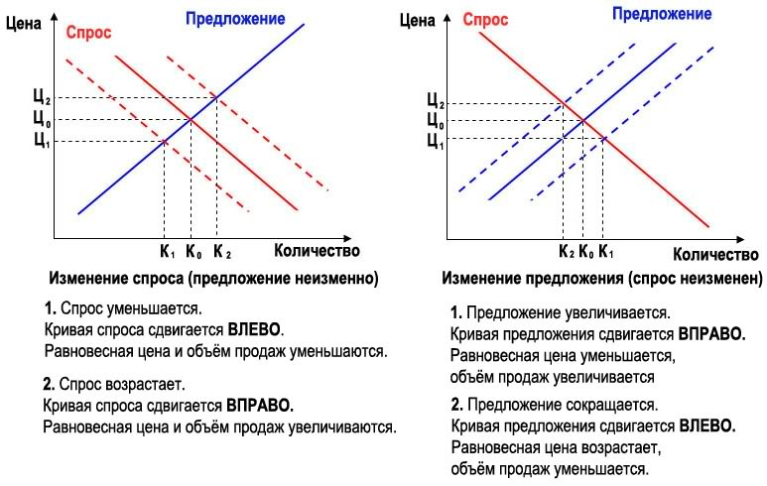

- В чем проявляется изменение величины спроса и изменение спроса (дать краткое объяснение и изобразить графически).

Экономисты различают понятия спрос и величина спроса. Если потребители покупают больше или меньше товара из-за изменения его цены, то говорят об изменении величины спроса. Па графике это отражается движением по кривой спроса. Если же изменение покупок происходит под воздействием всех прочих факторов, говорят об изменении спроса. На графике это отражается сдвигом кривой спроса.
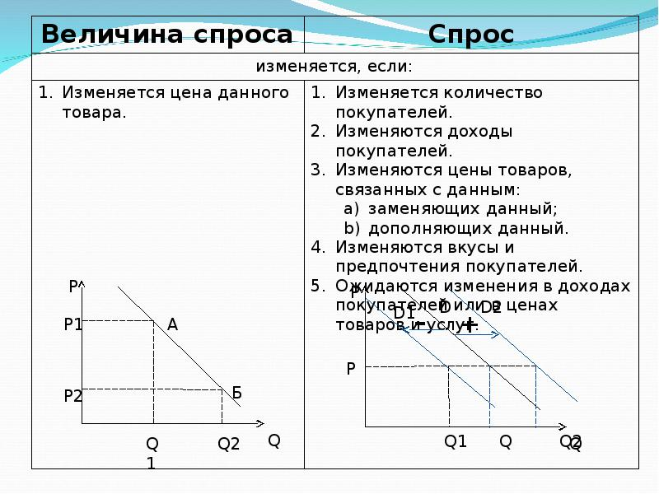
- Дайте характеристику понятию &laquo;Предложение&raquo; и определите зависимость от цены и других факторов.
- Каковы последствия при нарушении рыночного равновесия.
Рыночное равновесие – это не просто совпадение спроса и предложения, а ситуация, при которой производители и потребители полностью реализуют свои интересы на рынке и не стремятся их улучшить. Рыночное равновесие очень важно для экономики, так как оно представляет собой максимально благоприятные условия для деятельности всех агентств рынка и является основой его дальнейшего развития. Рыночное равновесие может возникнуть на рынке отдельного товара или фактора производства, в конкретной отрасли или на части территории страны. Подобное равновесие называется частичным равновесием. Рыночное равновесие может возникнуть во всей национальной экономике, если все отдельные рынки одновременно находятся в равновесном состоянии. Такое равновесие называется общим равновесием. В состоянии равновесия рынок сбалансирован, пропорционален, но в таком состоянии он не может находиться длительное время, так как любое изменение в спросе или предложении его нарушает, поэтому различают: Стабильное равновесие – равновесное состояние рынка, при котором отклонившаяся под воздействием спроса и предложения цена в конечном счете за короткий период возвращается в исходное состояние; Неустойчивое равновесие – равновесное состояние рынка, при котором отклонившаяся цена не возвращается в исходное положение достаточно длительный период времени. Воздействие государства на рыночное равновесие. Неустойчивость рыночного равновесия вызывает необходимость регулирования его извне – государством. Для этого у правительства имеются две возможности: 1) применять административное регулирование цен; 2) воздействовать на агентов рынка через налоговую политику. При отклонении от состояния равновесия, т. е. при наличии дефицита или излишков товаров на рынке, уравновешивающую роль выполняет цена, стимулируя рост предложения при дефиците и сдерживая его при затоваривании. Возможны следующие варианты изменения равновесной цены: Увеличение спроса вызывает рост равновесной цены и равновесного количества товаров; Уменьшение спроса вызывает падение и равновесной цены, и равновесного количества товаров; Увеличение предложения влечет за собой уменьшение равновесной цены и увеличение равновесного количества товаров; Сокращение предложения влечет за собой увеличение равновесной цены и уменьшение равновесного количества товаров; Одним из рычагов регулирования рыночной системы выступают налоги. Такое регулирование не нарушает принципов формирования равновесной цены по законам спроса и предложения, не изменяет условий протекания рыночных процессов и не ограничивает свободы действий рыночных субъектов; Вмешательство государства в рыночное ценообразование путем установления фиксированных цен затрагивает само действие рыночных механизмов, изменяя процесс достижения равновесия. Последствия контроля над ценами, особенно при длительном их применении, имеют отрицательный эффект как в социальной, так и экономической сфере.

